**CARLOS HERNAN LANCHEROS ALONSO**

[lancheros.carlos@hotmail.com](mailto:lancheros.carlos@hotmail.com)

3143345775-3163569628-460 60 64

Carrera 19 #164-53 Apto 306 Rincón del Palmar, Bogotá.

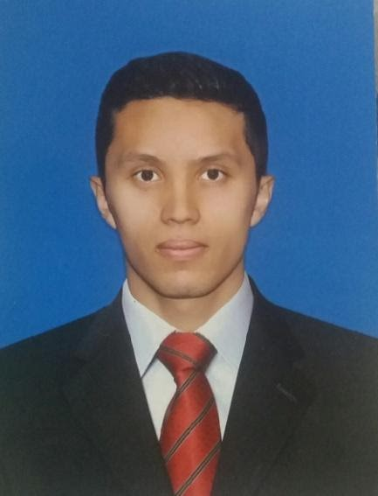

**PERFIL PROFESIONAL**

Persona capaz de administrar el área de recursos humanos, habitaciones, alimentos y bebidas, con conocimientos, bilingüe, amplia experiencia laboral como auditor nocturno, proceso de facturación, radicación, auditoria de pagos, soportes, ventas, manejo de divisas, comprometido, con cultura y buena actitud para interactuar con las personas, cumpliendo siempre con las responsabilidades asignadas.

**EXPERIENCIA LABORAL**

**Hotel Andes Plaza**

**Cargo:** Recepcionista y Auditor Nocturno

**Tiempo de servicio:** Marzo del 2014 hasta la fecha

**Teléfono:** 314 81 80

**LOGROS:** Por buen desempeño fui elegido para cubrir licencia en el área de Auditoria Interna del hotel Andes Plaza.

**FUNCIONES:**

- Supervisar diariamente el cumplimiento de todas las consignas y funciones inherentes a la actividad de recepción implementando periódicamente nuevos procedimientos para la optimización de los procedimientos.

-Revisión diaria de facturación; soportes de pago tales como; voucher, consignaciones y efectivo, cartas de garantía de las empresas solicitando órdenes de compra, verificación de la información detallada en cada factura y todo esto para realizar la radicación de las facturas.

- Manejo de Microsoft Office(Excel y Word) para la rendición de informes diarios y periódicos de resultados de gestión a la alta gerencia de la organización.

- Responsable del manejo y flujo de las cajas de la recepción del hotel.

-Encargado de relacionar PQR

**Hotel Bogotá Plaza**

**Cargo:** Mesero / **Experiencia:** 6 Meses/ **Teléfono:** 632 22 00

**Hotel Andes Plaza**

**Cargo:** Botones/ **Experiencia:** 4 Meses /**Teléfono:** 314 81 80

**FORMACIÓN ACADÉMICA**

**ADMINISTRACIÓN DE EMPRESAS**

Universidad Militar Nueva Granada/ Bogotá D.C/ En curso 9 semestre.

**Diplomado en:** Estrategia y formación digital con S/4 SAP HANA/Titulo obtenido 29 de Julio del 2020.

**TÉCNICO PROFESIONAL EN ADMINISTRACIÓN DE EMPRESAS**

Politécnico Internacional/ Bogotá D.C / Titulo obtenido el 11 de Diciembre del 2014.

**FORMACIÓN COMPLEMENTARIA**

Orientación de servicio al cliente / Politécnico Internacional/ Bogotá D.C 2013

**MANEJO DE SISTEMAS**

Excel Avanzado, curso online certificado /Word/ Power Point/ Zeus.

Desarrollo web, curso online certificado /HTML5 y CSS3.

Project Libre.

WordPress.

**IDIOMAS**

Inglés 80%/ Colombo Americano/ Bogotá, D, C 2014.

**REFERENCIAS PERSONALES**

**Nombre:** Cristian Leonardo Forero Flores

**Ocupación**: Profesional en Salud Ocupacional.

**Dirección:** carrera 19 #164-53 Apto 118

**Teléfono**: 310 339 72 75

**Nombre:** Angie Milena Lugo Hernández

**Ocupación:** Especialista en alta gerencia.Jefe de recepción.

**Dirección:** Carrera 60 n 97 a 24

**Teléfono:** 319 561 72 46

**REFERENCIAS FAMILIARES**

**Nombre:** Luz Marina Alonso Solórzano

**Ocupación:** Ama de Casa

**Dirección:** carrera 19 #164-53 Apto 205

**Teléfono:** 316 356 96 28

**Nombre:** Carlos Hernán Lancheros Villamil

**Ocupación:** Bar tender

**Dirección:** carrera 19 #164-53 Apto 205

**Teléfono:** 317 439 13 69